|  |  |  |
| --- | --- | --- |
|  | **COLEGIO CLASSIED**  "El conocimiento y el arte como herramientas para la comunicación, el liderazgoy la convivencia” |  |
| **GUÍA # 5 – TERCERO J.T.**  **SEMANA 19 AL 30 DE ABRIL - APRENDE EN CASA 2021** |
| ***23 de abril*** | | |

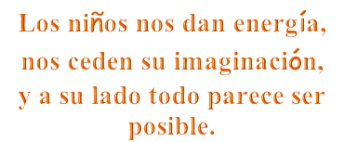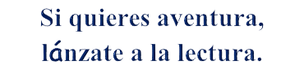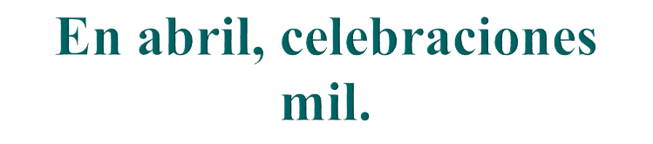

|  |  |  |
| --- | --- | --- |
|  | **COLEGIO CLASS IED**  "El conocimiento y el arte como herramientas para la comunicación, el liderazgo y la convivencia” |  |
| **En abril celebraciones mil.**  **SEMANA 19 AL 30** |

El proyecto de tiempo libre te invita a participar



Es momento de activar tu cuerpo, y que mejor que hacerlo en familia.

.

Conéctate a nuestro Facebook live el día 30 de abril y realiza la actividad física y coreográfica que te proponemos y que hemos preparado especialmente para ti.

Muévete, salta, baila y diviértete e invita a tu familia a que lo hagan contigo.

**TE ESPERAMOS**



**Llego el momento para nuestros poetas.**

Si te gusta la poesía y deseas participar en nuestro concurso, apréndete muy bien una poesía o poema que te guste.

Luego ponte tu mejor traje y grábate declamando esa poesía con la mejor actitud y expresión corporal y gestual.

Envíanos tu video al WhatsApp

**3002435282** a más tardar el 14 de mayo



DOCENTE:

GRADOS:

ENTREGA DE LAS ACTIVIDADES:

CORREO ELECTRÓNICO:

Yeimi Rodríguez Clavijo

302,303,304 Y 305

martes 20 de abril

yer[odriguezc@educacionbogota.edu.co](mailto:odriguezc@educacionbogota.edu.co)



Demonstrative Pronouns



This / that / these / those

**CERCA LEJOS**

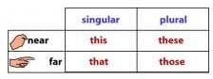

**is**

**are**

**is**

**are**



Los demostrativos nos permiten indicar la ubicación distancia o cercania de un elemento dento de una frase.

En esta ocasión trabajaremos los demostrativos para los elementos que se encuentran **lejos** tanto en plural como en singular.

**That and Those**.

## Utilizamos **IS** cuando estamos hablando en singular, ejemplo.



What **is** this?

* This **is** a pear



What **is** that?

* This **is** car

## Complete “ this or That”

* + is a ruler
  + is a
  + 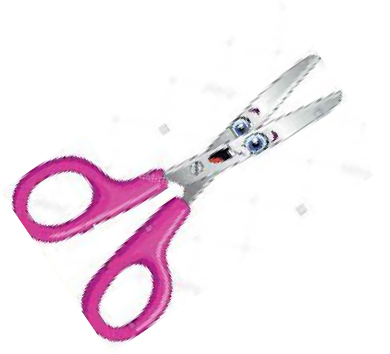is a scissor
  + ______ is a book

1. Complete the question with this or that

* What is ?

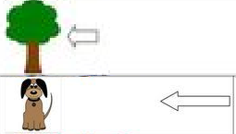

* What is ?
* What is ?
* What is ?

Utilizamos **are** cuando estamos hablando en plural, ejemplo.





What **are** these ?

* + These **are** a pear

What **are** those?



* + Those **are** cars

## Read the sentences and join the correct image

* Those are pencils 



* These are stars



* These are balls 



* Those are flowers

1. Chose the word correct **this, that, these, those**

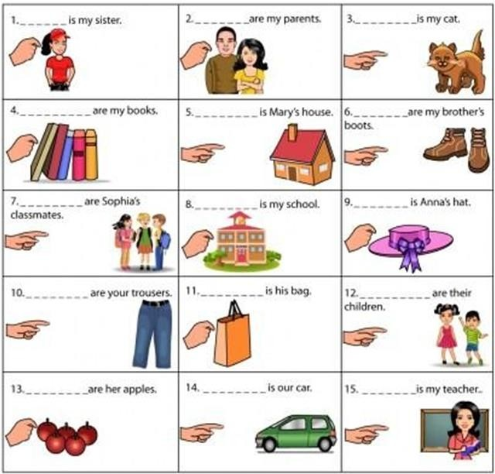





DOCENTE: Lady Jenneth Avila Garzón

ENTREGA DE LAS ACTIVIDADES: 22 de Abril

CORREO ELECTRÓNICO: [ljavila@educacionbogota.edu.co](mailto:ljavila@educacionbogota.edu.co)

|  |  |  |  |  |
| --- | --- | --- | --- | --- |
| 301 | 302 | 303 | 304 | 305 |
| Lunes 19 | Lunes 19 | Lunes 19 | Martes 20 | Martes 20 |
| 1:00 pm | 4:00 pm | 2:30 pm | 2:30 pm | 1:00 pm |



# FUNDAMENTACION

### Los signos que representan las relaciones de orden son:

Información encuentros virtuales:

A continuación, encontrarás la fecha y hora para conectarte al encuentro sincrónico de esta asignatura. Por favor conectarse 5 minutos antes de la hora establecida para el inicio. No olvides tener a la mano: (información correspondiente a cada asignatura)

**>** Representa **“es mayor que” <** representa **“es menor que” =** representa **“igual a”**

### Si uno de los dos números tiene más cifras que el otro, está claro que es mayor.

* 907.301 **>** 89.967 porque el primero tiene más cifras.
* 28.322 **<** 301.001 porque el segundo tiene más cifras.

### Si ambos números tienen la misma cantidad de cifras se compara cifra a cifra empezando por el orden mayor (de izquierda a derecha) hasta que no sean iguales.

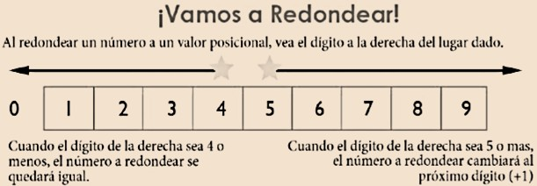

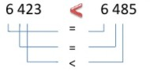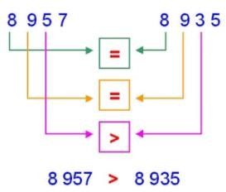

**Redondear el número: 674523**

|  |  |  |
| --- | --- | --- |
| **a. A las decenas:** | **c.** | **A las unidades de mil:** |
| 674523 *→* 674520 |  | 674523 *→* 675000 |
| **b. A las centenas:** | **d.** | **A las centenas de mil:** |
| 674523 *→* 674500 |  | 674523 *→* 700000 |

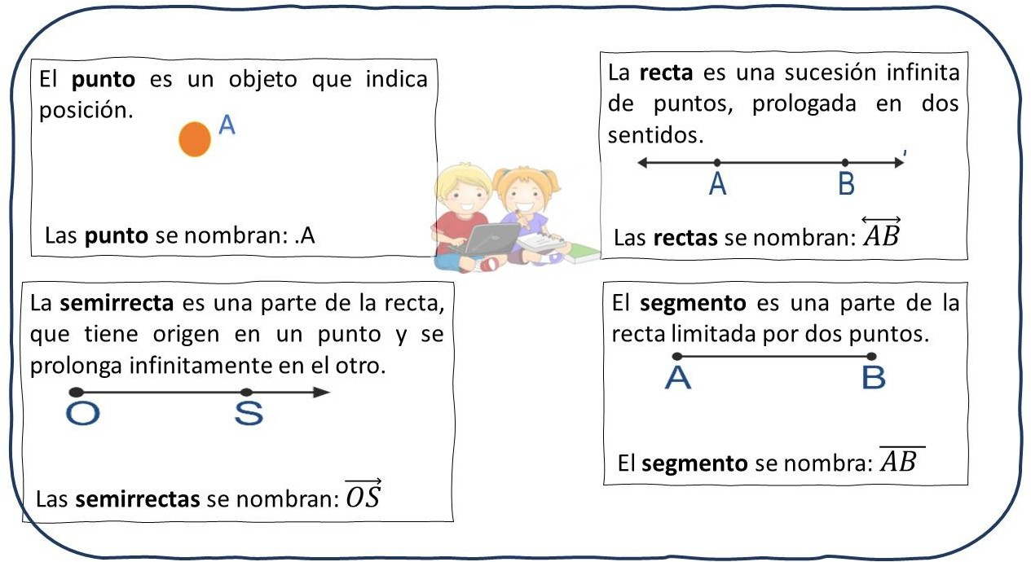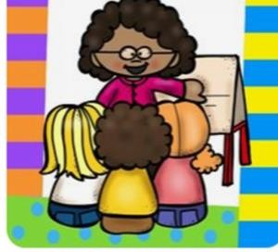

**ACTIVIDADES**

1. Leer la fundamentación con detenimiento y varias veces si es necesario.
2. Observar el video explicativo que será enviado a través de los grupos de WhatsApp.
3. Resolver todos los ejercicios y la autoevaluación; enviar las evidencias el jueves 22 de abril al correo: [ljavila@educacionbogota.edu.co](mailto:ljavila@educacionbogota.edu.co)

### Comparar y escribir el símbolo <, > o =; según corresponda:

|  |  |  |  |
| --- | --- | --- | --- |
| 49.764 49.674  17.847 17.869  149.320 149.230 | 75.639 76.539  801.433 801.033  523.978 523. 978 | 2.356 2.563  4.201 4.211  6.987 6.087 | 320 230  101 110  56 65 |

1. **Escribir el número para que la relación de orden sea correcta.**



|  |  |
| --- | --- |
| 457.804 **<**  27.314 **<**  **<** 356.215  **>** 809.549 | 954.382 **<**  **>** 86.377  **<** 51.049  617.542 **>** |

1. **Escribir un número que cumpla la condición de cada cartel.**

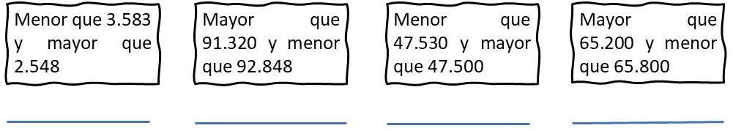

1. **Observa los datos de la tabla. Luego contesta las preguntas.**
   * ¿Cuál es el país con mayor extensión?

|  |  |
| --- | --- |
| **Extensión de los Países** | |
| **País** | **Extensión en km2** |
| Bielorrusia | 207.600 |
| Alemania | 356.854 |
| Gran Bretaña | 244.110 |
| Noruega | 323.877 |
| Rumania | 237.500 |

* + ¿Cuál es el país con la menor extensión?
  + ¿Qué países tienen menos de 300.000 km2 en su extensión?

, ,

* + Italia tiene una extensión de 301.302 km2. Escribir los países de la tabla que tienen mayor extensión que Italia:

### Encierra los números que se redondean a la unidad de mil, indicada en el cartel.

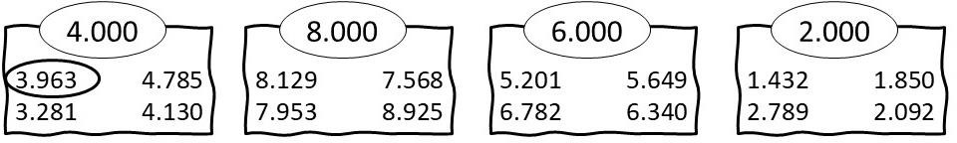

1. **Escoger la respuesta correcta, marcado con una X el recuadro correspondiente.**

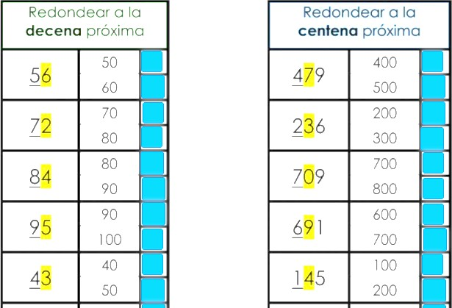

1. **Analizar los siguientes enunciados y escribir V si es verdadero F si es falso.**
2. Una recta contiene a infinitos segmentos.
3. Una recta es una sucesión de segmentos.
4. La semirrecta y el segmento tienen un punto de inicio.
5. Un segmento es parte de una recta.

### Escribir, en cada caso si es recta, semirrecta o segmento.

|  |  |  |  |
| --- | --- | --- | --- |
|  |  |  |  |
|  |  |  |  |

|  |  |  |  |
| --- | --- | --- | --- |
|  |  |  |  |
|  |  |  |  |

1. **Completar el cuadro indicando el nombre que corresponde a cada imagen.**

|  |  |  |  |  |
| --- | --- | --- | --- | --- |
|  | NOMBRE |  |  | NOMBRE |
|  |  |  |  |  |
|  |  |  |  |  |

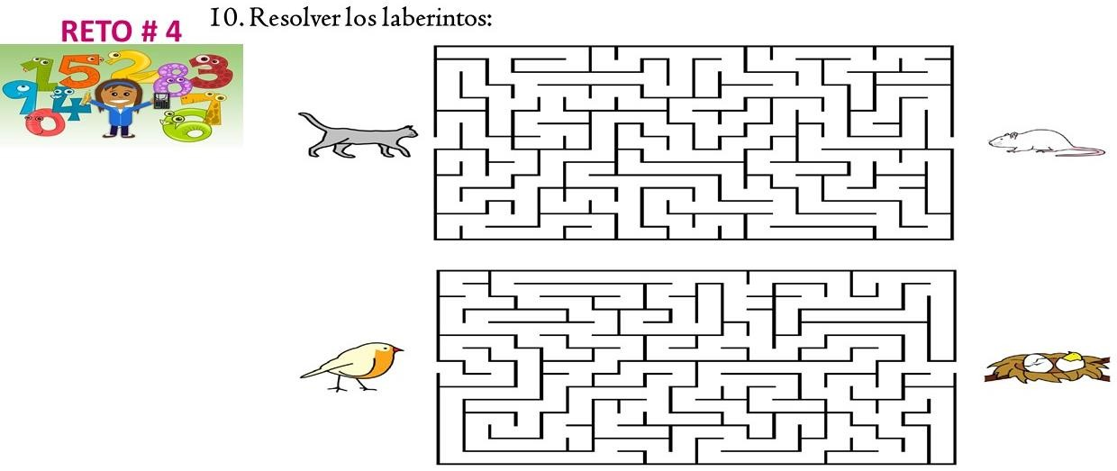

**AUTOEVALUO MI PROCESO DE APRENDIZAJE**

**Marca con una X según corresponda.**

|  |  |  |
| --- | --- | --- |
| DESEMPEÑO | SI | NO |
| Observe el video explicativo |  |  |
| Asistí al encuentro sincrónico |  |  |
| Comparo los números naturales |  |  |
| Redondeo los números naturales, siguiendo las instrucciones dadas. |  |  |
| Diferenció la recta, la semirrecta y el segmento. |  |  |

|  |  |  |
| --- | --- | --- |
|  | **COLEGIO CLASS IED**  "El conocimiento y el arte como herramientas para la  comunicación, el liderazgo y la convivencia” |  |
| **GUÍA DEL DÍA DEL IDIOMA 23 DE ABRIL DE 2021**  **GRADO TERCERO** |

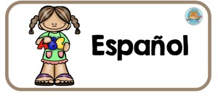

DOCENTE: Laura Viviana Parada Rodríguez ENTREGA DE LAS ACTIVIDADES: 23 de abril de 2021

CORREO ELECTRÓNICO: [lvrodriguez@educacionbogota.edu.co](mailto:lvrodriguez@educacionbogota.edu.co) (la primera letra es una ele minúscula)

INDICACIONES PARA EL DESARROLLO DE LA GUÍA:

Escribe y desarrolla las actividades en el CUADERNO DE ESPAÑOL. Recuerda enviar las evidencias de forma ordenada preferiblemente en archivo PDF.



*El día 23 de abril es el día del idioma español, que se celebra como un homenaje a la memoria del gran*

*escritor Miguel de Cervantes Saavedra, autor del libro: “El Ingenioso Hidalgo Don Quijote de la Mancha”,*

*cuya muerte ocurriría ese día en el año de 1616.*

SE SUGIERE DESARROLLAR LAS SIGUIENTES ACTIVIDADES EN EL CUADERNO DE ESPAÑOL

1. Observa el siguiente video <https://www.youtube.com/watch?v=DESCGF5Us4M>y colorea a Don Quijote y a Sancho Panza, pégalo en tu cuaderno.

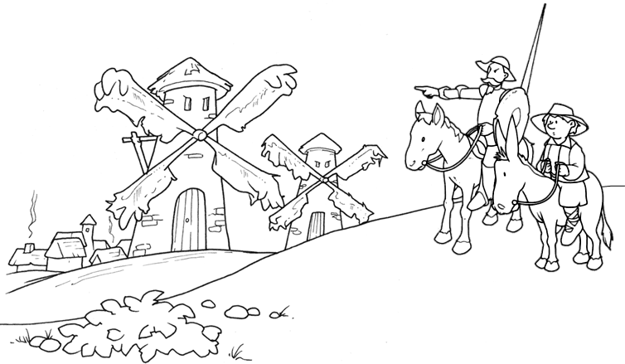

1. Escribe las siguientes adivinanzas y descífralas en tu cuaderno. Adicional dibuja tu respuesta.
   * *Bonita flor que gira buscando el sol. ¿Qué es?*
   * *Es puma y no es animal; vuela y flota. ¿Qué será?*
   * *¿Qué tiene manos, pero no puede aplaudir?*
   * *Tiene dientes, pero no puede comer.*
2. Recorta la siguiente sopa de letras, resuélvela y pégala en tu cuaderno de español.

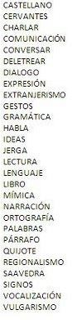

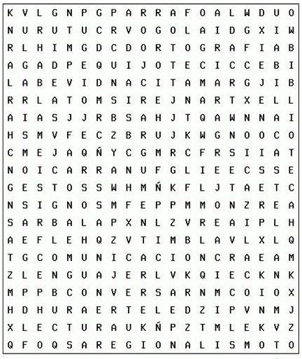

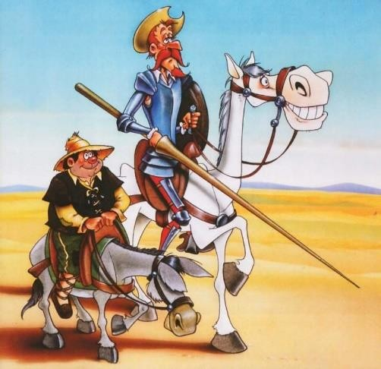***“QUIEN RESPERTA EL IDIOMA, ESCRIBE, LEE, PIENSA Y VE MEJOR EL MUNDO”.***



**DOCENTE: Sindy Paola Esquivel Fontalvo ENTREGA DE LAS ACTIVIDADES: Lunes 26 de Abril**

**CORREO ELECTRÓNICO:** [**sesquivel@educacionbogota.edu.co**](mailto:sesquivel@educacionbogota.edu.co)

EN ESTA GUÍA TU Y YO CONMEMORAMOS EL DÍA DE LA TIERRA



Para iniciar observa el siguiente video <https://youtu.be/Kl2pV7Vr92s>

Luego de verlo escribe en tu cuaderno de ciencias naturales una carta para la tierra expresándole un mensaje en su día. No olvides enviar la foto de la carta al correo de tu profesora.

Es momento de poner en acción nuestras botellas de amor…

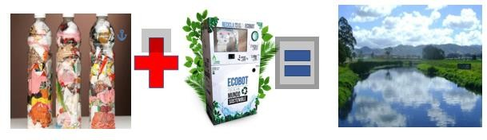

Recuerda tomarte la foto entregando la(s) botella(s) en el ECOBOT y enviarla al correo de tu profe.



INGRESA A LA PÁGINA

[www.ecobot.com.co](http://www.ecobot.com.co/)

Y allí encontrarás los puntos de ECOBOT en Centros Comerciales y Almacenes Éxito.

Busca el más cercano para llevar tus Botellas de Amor, así

¡CUIDAS EL AGUA Y RECIBES PREMIOS POR TU LABOR DE RECICLAJE!



Si cerca a tu casa o apartamento hay acopio de botellas de amor (que no sean puntos ecobot) también es válido que la deposites allí.

13



**DOCENTE: Sindy Paola Esquivel Fontalvo ENTREGA DE LAS ACTIVIDADES: martes 27 de Abril**

**CORREO ELECTRÓNICO:** [**sesquivel@educacionbogota.edu.co**](mailto:sesquivel@educacionbogota.edu.co)



Recuerdas que teníamos un compromiso de seguir realizando los ejercicios de flexibilidad para mejorar varios aspectos de nuestro cuerpo, vamos a ver cómo vamos…

Test de Wells

Este es un test es para medir nuestro avance en flexibilidad que es nuestro eje este semestre, por favor leer muy bien las indicaciones del paso a paso para saber cómo se realiza y luego hacerlo. *(recuerden que las actividades de educación física siempre deben estar supervisadas por un acompañante responsable)*

|  |  |
| --- | --- |
| 1. Debes ubicarte de pie sobre una butaca o silla, tus pies deben estar al borde del asiento. | 2. Sin doblar las rodillas vas a estirarte lo que más puedas para tocar la punta de los pies, no importa si no alcanzas. |
| 3. Al estar en la posición de estiramiento un familiar debe medir con una regla de la punta de los dedos al borde la silla los centímetros que hay. | 4. Ahora cambiamos de posición, sobre el piso con la espalda derecha. |

## 14

|  |  |
| --- | --- |
| 5. Nos estiramos tratando de tocar o sobrepasar la punta de los pies | 6. Estando en esta posición el familiar debe medir desde la punta de los dedos de la mano a los dedos del pie con una regla. |

**Lo que debes enviar de evidencia fotográfica son solo dos fotografías:**

|  |  |
| --- | --- |
| Del dedo de la mano al borde de la silla hay cm | De la punta de los dedos de la mano a los dedos del pie hay cm |

Solo dos fotografías, una de la posición sobre la butaca o silla estirando (en lo posible que se vea cuando le están midiendo con la regla) y la otra sobre el piso estirando (en lo posible que se vea cuando le están midiendo con la regla). Además, deben escribir en el mensaje cuantos centímetros midieron; en la primera posición de la punta de los dedos de la mano al borde de la silla. Y en la segunda posición de los dedos de la mano a los dedos del pie.

## 15



DOCENTE:

ENTREGA DE LAS ACTIVIDADES:

CORREO ELECTRÓNICO:

Yeimi Rodríguez Clavijo

lunes 3 de mayo

yer[odriguezc@educacionbogota.edu.co](mailto:odriguezc@educacionbogota.edu.co)

**ARTES**



Conéctate a la celebración del día del niño que el colegio ha preparado especialmente para ti el 30 de abril. Prepárate para realizar la actividad física.

Presta mucha atención a los conceptos allí trabajados los cuales te ayudaran a resolver tu guía.



Es un cambio de posición o de lugar de alguien o de algo. Es la forma en la que expresas tus sentimientos por medio de tu cuerpo.

1. Lee y sigue las instrucciones de la lectura.

Comienza a caminar por el espacio de tu casa buscando diferentes direcciones. Haz tus propios recorridos, puedes hacer líneas, círculos, diagonales, caminar de lado… camina bajo y lento como una tortuga… ahora salta tan alto como un sapo y después corre rápido y alto como un gallinazo.

1. Toma una hoja de block din a 4, traza una línea por toda la mitad de manera vertical y en una de sus mitades escribe una rima, o una canción corta de como realizaste el ejercicio anterior, ejemplo:
   * En mi casa yo me muevo, de un lado al otro, mi hermano me acompaña haciendo círculos de nuevo.
2. En la otra mitad de la hoja elabora un dibujo de uno de los movimientos que hayamos realizado en nuestro encuentro. Te debe quedar así:

Rima

Dibujo

1. Observa el siguiente video y después comprender el contenido escribe en un párrafo ¿cuál es la diferencia entre trayectoria y desplazamiento?

<https://www.youtube.com/watch?v=6xNsr0mpK80>

1. Observa con atención la imagen y marca la respuesta correcta
   * ¿Qué tipo de trayectoria utilizan los marcianos para llegar donde sus amigos?
     + Circular
     + Zigzag
     + Líneas rectas
     + Líneas curvas
   * Observa la imagen e imagina que vas bailando y lleva a cada marciano con su amiguito, únelos con diferentes colores

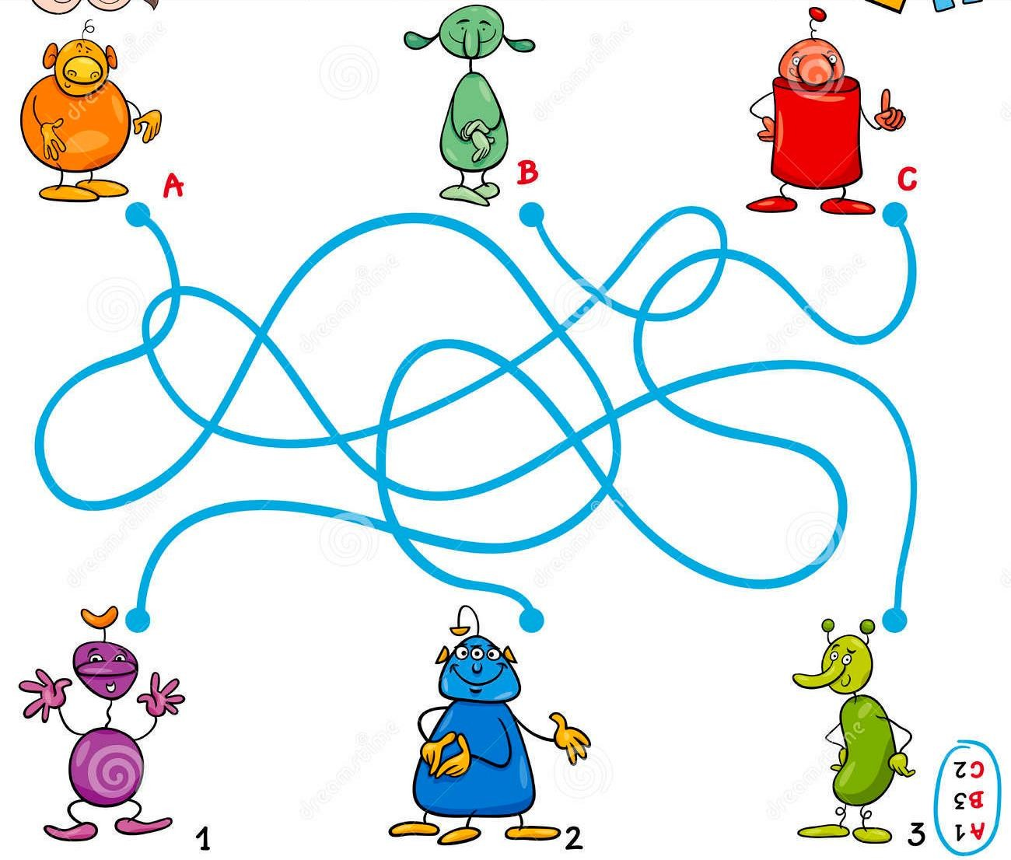

6.